Procedimientos

Introducción
Hasta ahora hemos escrito programas que resuelven problemas con comandos nativos de manera secuencial. Sin embargo, cuando los problemas crecen en complejidad, esta secuencialidad puede volverse difícil de manejar y sobre todo de leer, se torna poco descriptiva e incluso repetitiva. Aquí es donde entran los procedimientos, una herramienta fundamental para estructurar mejor nuestro código, para poder reutilizarlo y para mejorar la lectura y comprensión del programa.

¿Qué es un procedimiento?
Un procedimiento es una herramienta que nos brinda una forma de encapsular parte del código que escribimos en un programa para:
- Organizar: Hace que el programa sea más legible y fácil de entender.
- Reutilizar: Permite ejecutar el mismo código varias veces sin tener que reescribirlo.
- Mantener: Facilita la actualización o modificación del programa al reducir la repetición o redundancia.

Definición de un procedimiento
Para definir un procedimiento necesitamos:
- Usa la palabra clave procedure.
- Asigna un nombre descriptivo que comience con mayúscula.
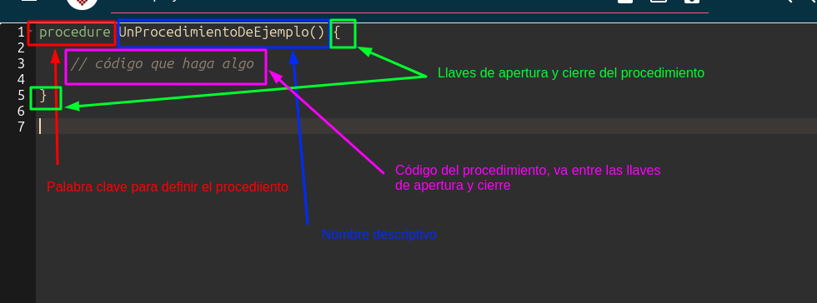
- Escribe el código específico dentro de las llaves {}.

La principal condición o característica de los procedimientos es que siempre modifican el tablero y tienen como objetivo resolver un problema específico.
Estos cambios en el tablero los vamos a ver al ejecutar un programa. En la sección del tablero van a aparecer los estados del tablero. Estos estados son el Estado Inicial, previo a la ejecución del programa y el Estado Final, que es el estado que queda el tablero después de la ejecución del programa. Podremos ir cambiando de un estado a otro interactuando con las pestañas de la sección.
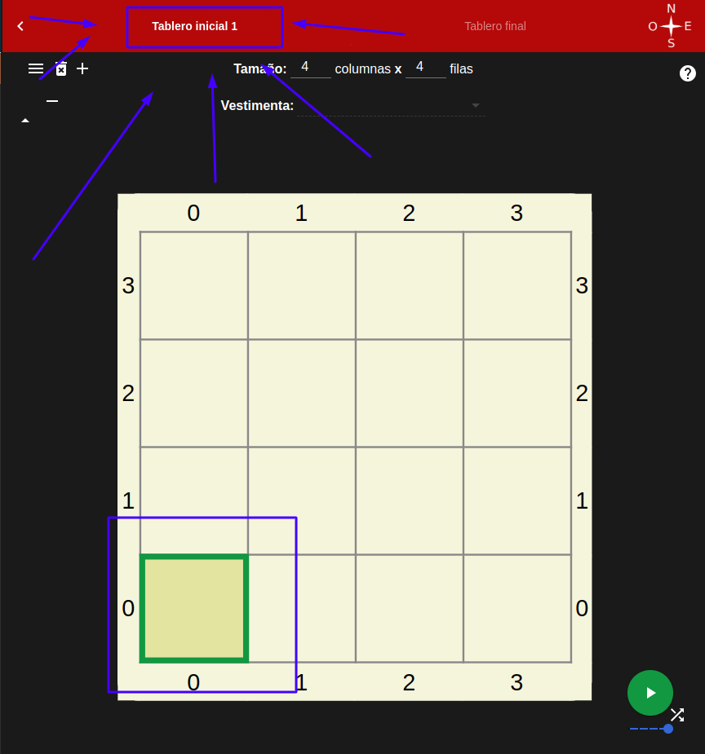
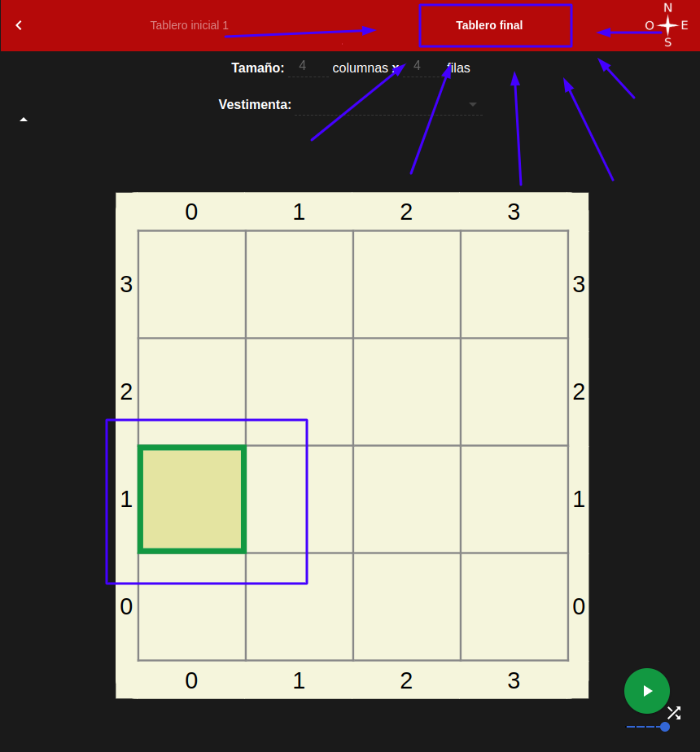

Veamos esto con un ejemplo práctico supongamos que nos piden Poner una bolita verde tres celdas al norte de la celda actual.
- Sin procedimientos:
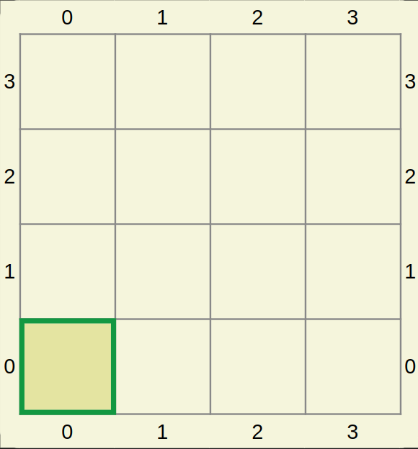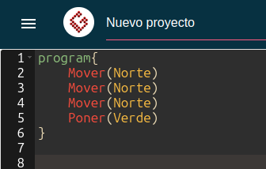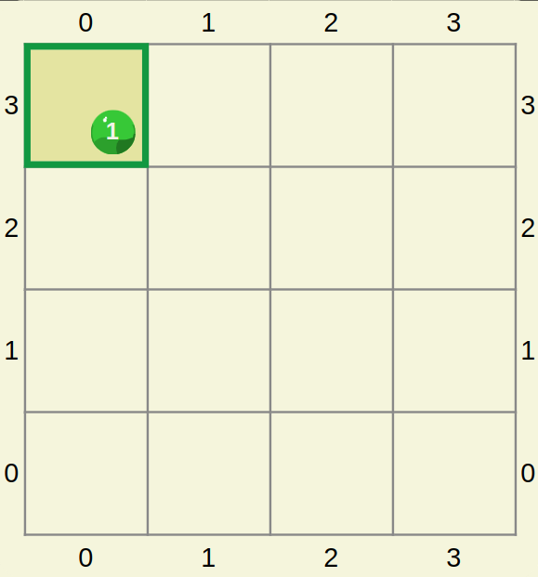

- Con un procedimiento:
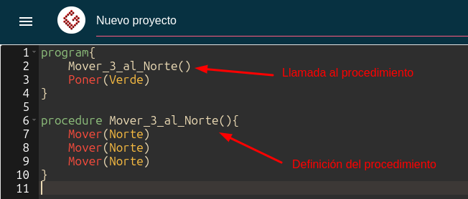

Ventajas:
- El programa es más descriptivo.
- Reduce el riesgo de cometer errores por repetición.
- Facilita la lectura y la comprensión.

Llamada a procedimientos
Para usar un procedimiento definido, basta con escribir su nombre con paréntesis en el cuerpo del programa. La computadora interpreta esta llamada y ejecuta el bloque de código asociado a su definición..

Documentación y buenas prácticas
Estas son cuestiones que no son específicamente programación pero que hacen al buen programador. A la hora de corregir y de evaluar vamos a ser muy molestos verificando que se cumplan ciertas reglas. En principio y para esta unidad vamos a pedirles propósito, precondición e identación.
- Propósito: Describe ¿Qué hace el procedimiento?
- Precondición: ¿Qué necesita para ejecutarse correctamente, sin explotar?
- Identación: La sangría que hay entre la definición y el bloque de código
Ejemplo para el procedimiento anterior, Mover_3_al_Norte:
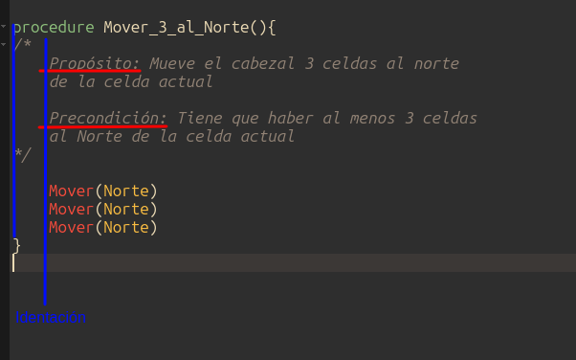
Los comentarios no solo ayudan a tus compañeros (o a ti mismo en el futuro) a entender el código, sino que también garantizan que sea más fácil de mantener ya que ayudamos con la descripción de la solución del problema.

Errores comunes al usar procedimientos
- Errores de definición:
  - Olvidar escribir procedure, las llaves {} o los paréntesis ().
  - Usar nombres de procedimientos no descriptivos o ambiguos.
- Errores de llamada:
  - Llamar a un procedimiento que no ha sido definido previamente.
Una recomendación es que miren qué pasa y qué errores les aparece cuando escriban un procedimiento sin las llaves, sin los parentesis o si llaman a un procedimiento que no está definido.

Preguntas guía para reflexionar
- ¿Qué ventaja tendría dividir un programa muy largo en múltiples procedimientos?
- ¿Cómo podrías modificar el procedimiento Mover_3_al_Norte para mover el cabezal hacia el Este tres celdas? ¿Y si quisiera mover el cabezal al Oeste?
- ¿Cómo podrías reutilizar el procedimiento Mover_3_al_Norte para mover el cabezal 3 celdas hacia cualquier dirección?

Enjoy coding…

